МІНІСТЕРСТВО ОСВІТИ І НАУКИ, МОЛОДІ ТА СПОРТУ

НАЦІОНАЛЬНИЙ АВІАЦІЙНИЙ УНІВЕРСИТЕТ

Навчально науковий інститут комп’ютерних інформаційних технологій

Кафедра інженерії програмного забезпечення

Лабораторна робота №1.5.

з дисципліни «Основи програмування»

на тему: «ДОСЛІДЖЕННЯ ВКАЗІВНИХ ТИПІВ ТА ОПЕРАЦІЙ НАД ЗНАЧЕННЯМИ ДАНИХ ТИПІВ»

Виконав: студент групи ІКІТ – 114

Бойко А. М.

Прийняла: Гарнець А.А.

Київ – 2016

1. Мета: дослідити та вивчити вказівні типи, устрій їх значень та операції над значеннями цих типів.
2. Завдання: Написати програми, які складаються з наступних дій:

Опису змінних напередвизначених типів, які наведені у варіанті.

Опису вказівних змінних відповідних типів.

Опису нетипізованої вказівної змінної.

Ініціювання вказівних змінних адресами змінних, що описанні в п.1 даного завдання.

Ініціювання змінних, що описанні в п.1 даного завдання, значеннями з варіанта, використовуючи операцію розіменування вказівних змінних.

Визначення розміру всіх змінних вашої програми.

Ініціювання нетипізованої вказівної змінної адресами типізованих вказівних змінних.

Опису посилання.

1. Виконання:

Створив проект та записав туди наступний код:

unsigned short us = 6692;

int i = 1226;

float f = -896.333333;

double d = 6.9e-86;

unsigned short \*pus = &us;

int \*pi = &i;

float \*pf = &f;

double \*pd = &d;

void \*p1,

\*p2,

\*p3;

int sizeUs,

sizeI,

sizeF,

sizeD,

sizePUs,

sizePI,

sizePF,

sizePD,

sizePV;

\*pus = 6692;

\*pi = 1226;

\*pf = -896.333333;

\*pd = 6.9e-86;

p1 = &pus;

p2 = &pi;

p3 = &pd;

int &us = i;

sizeUs = sizeof(us);

sizeI = sizeof(i);

sizeF = sizeof(f);

sizeD = sizeof(d);

sizePUs = sizeof(pus);

sizePI = sizeof(pi);

sizePF = sizeof(pf);

sizePD = sizeof(pd);

sizePV = sizeof(p1);

При відлагоджені та компіляції помилок не виявлено:

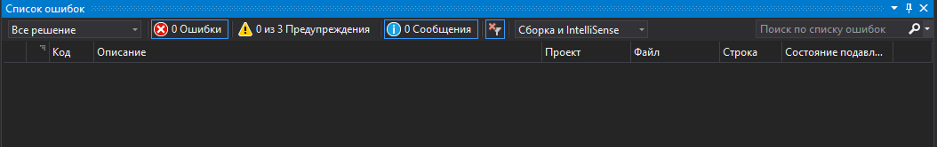

1. Висновок: Ми: дослідили та вивчили вказівні типи, устрій їх значень та операції над значеннями цих типів.